- 下载APP，首次点击APP时显示如下图：
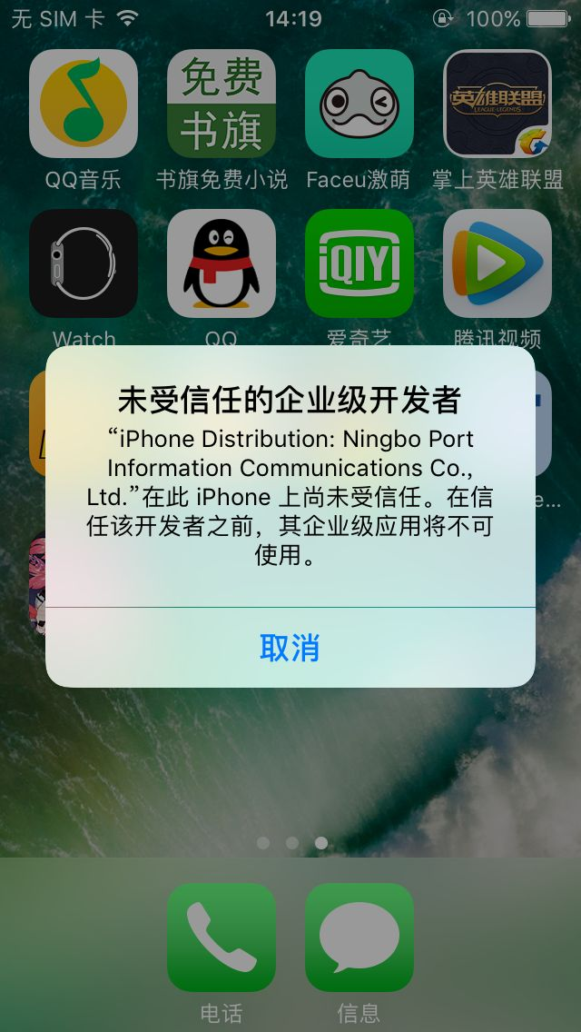

- 进入设置 —> 通用 —> 描述文件（ios10显示的是设备管理）
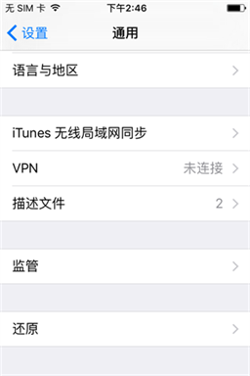

- 点击易港通的企业级应用（Ningbo Port information Com….）
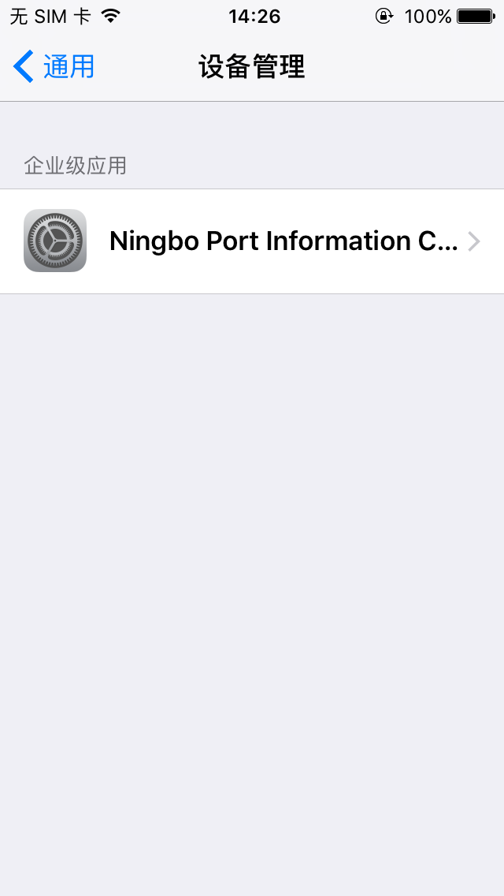

- 点击 信任“Ningbo Port information Com….”

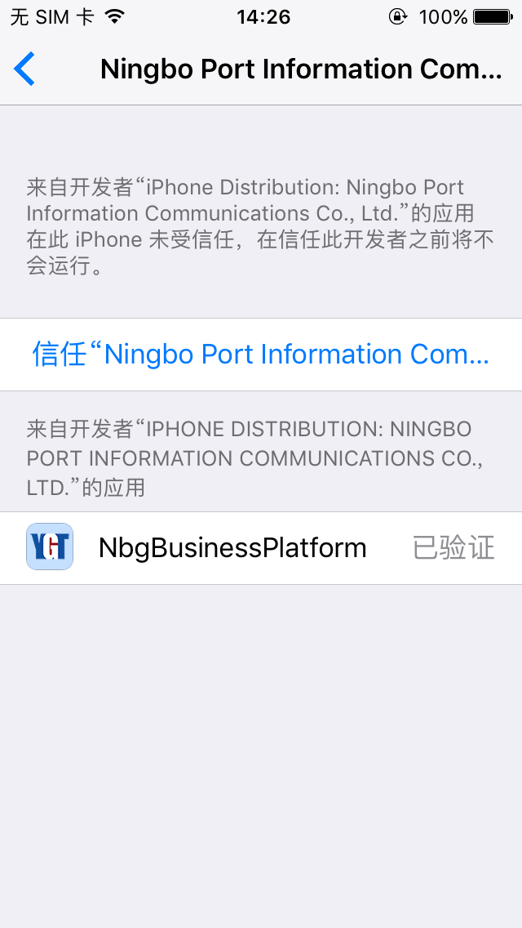

5.在弹出框确认框中点击信任
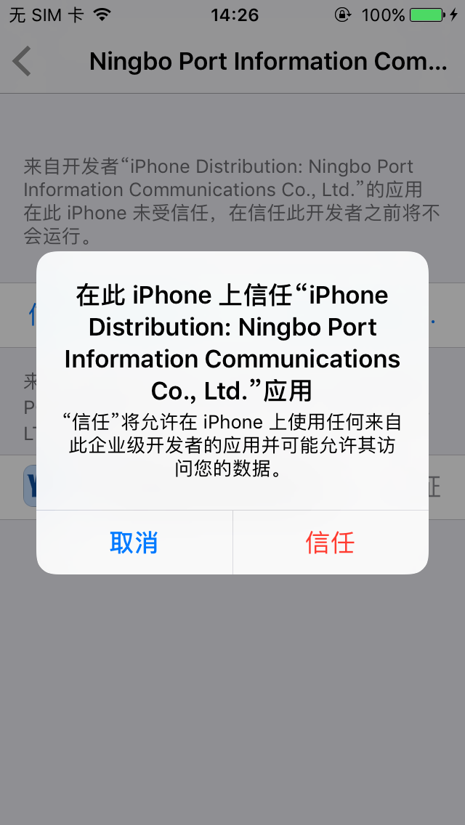

6.易港通显示为已认证，APP可以正常登陆

